PENGARUH METODA TERAPI HERBAL BUNCIS (PHASEOLUS VULGARIS) TERHADAP PENURUNAN KADAR GULA DARAH SEWAKTU PADA PASIEN DIABETES MELLITUS TIPE II
DI WILAYAH KERJA PUSKESMAS CIKAJANG
KABUPATEN GARUT

SKRIPSI
Diajukan Untuk Menempuh Ujian Sarjana
Pada Program Studi S1 Keperawatan
Sekolah Tinggi Ilmu Kesehatan
Karsa Husada Garut

RISA TRI OKTAVIATI
NIM : KHGC 13031

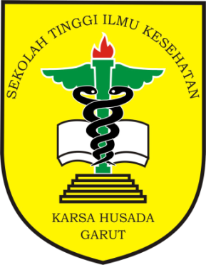

SEKOLAH TINGGI ILMU KESEHATAN KARSA HUSADA GARUT
PROGRAM STUDI S1 KEPERAWATAN
2017

